Mẫu số 03. Giấy phép vận tải loại A
Khổ giấy A4, nền trắng in chữ đen, riêng chữ A in chìm mầu hồng.
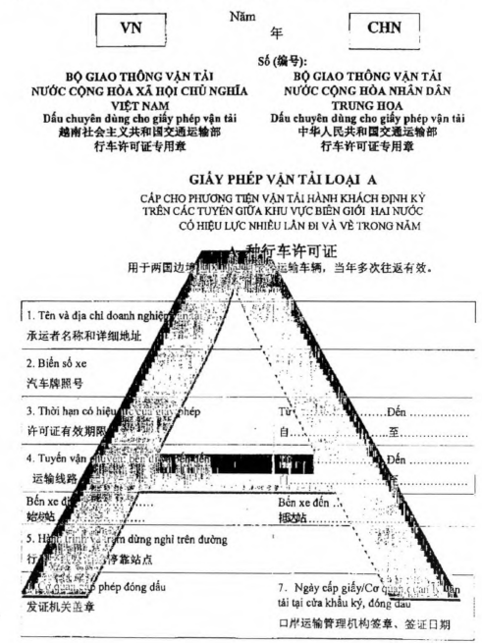

GHI CHÚ
- Phương tiện vận tải hành khách (bao gồm cả khách du lịch), hàng hóa định kỳ hoặc không định kỳ và xe công vụ giữa hai nước phải có giấy phép vận tải đường bộ quốc tế và hoạt động trên các tuyến đường bộ được hai nước mở cho vận tải đường bộ quốc tế.
- Giấy phép này viết bằng tiếng Việt và tiếng Trung. Xe ô tô phải mang theo giấy phép này và phải chịu sự kiểm tra, kiểm soát của cơ quan có thẩm quyền.
- Giấy phép này chỉ dành riêng cho phương tiện vận tải hành khách (bao gồm cả khách du lịch) và hàng hóa đường bộ quốc tế và xe công vụ, không thay cho giấy phép vận tải đường bộ trong nước của mỗi nước và không được chuyển nhượng cho người thứ ba sử dụng.
- Người lái xe hoạt động trên lãnh thổ hai nước Việt - Trung phải tuân theo Luật pháp quốc gia, quản lý hành chính, quy định về vận tải đường bộ và quy tắc giao thông của nước bên kia.
